Wykorzystanie technologii informacyjno-komunikacyjnych w przedsiębiorstwach w województwie dolnośląskim w 2025 r.
26.06.2026 r.
W 2025 r. w województwie dolnośląskim dostęp do szerokopasmowego Internetu poprzez stałe łącze miało 94,0% przedsiębiorstw. Ponadto, 69,2% posiadało własną stronę internetową, 58,3% korzystało z płatnych usług w chmurze obliczeniowej, a 10,3% badanych przedsiębiorstw wykorzystywało technologie sztucznej inteligencji.
3,5 p.proc.
Wzrost odsetka przedsiębiorstw korzystających z maksymalnej prędkości (minimum 500Mbit/s) połączenia internetowego

Dostęp do szerokopasmowego Internetu
W 2025 r. 94,0% przedsiębiorstw w województwie dolnośląskim posiadało szerokopasmowy dostęp do Internetu poprzez stałe łącze (wobec 91,6% w 2024 r.) i było to o 2,2 p.proc. więcej niż w kraju – 91,8%.
Wykres 1. Prędkości stałych szerokopasmowych połączeń internetowych wykorzystywanych w % ogółu badanych przedsiębiorstw
W 2025 r. odsetek przedsiębiorstw posiadających szerokopasmowy dostęp do Internetu poprzez stałe łącze wynosił 94,0%

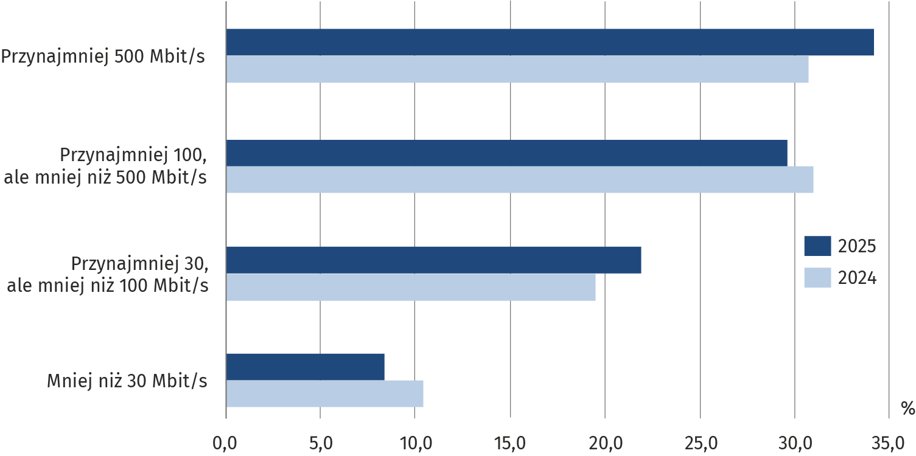

W celu efektywnego wykorzystania Internetu potrzebne są odpowiednie łącza o dużej szybkości. W 2025 r. w województwie dolnośląskim odsetek przedsiębiorstw, w których prędkość połączenia internetowego określona została w umowie z operatorem na poziomie przynajmniej 500 Mbit/s, uległ dalszemu zwiększeniu – do wielkości 34,2% (wobec 30,7% w 2024 r.). Zmniejszeniu natomiast uległ odsetek przedsiębiorstw wykorzystujących łącza o prędkości mniejszej niż 30 Mbit/s – z wartości 10,4% w 2024 r. do 8,3% w 2025 r.
W 2025 r. odsetek przedsiębiorstw posiadających własną stronę internetową wyniósł 69,2%. Był to wynik o 1,7 p. proc. wyższy niż przeciętna krajowa (67,5%)

Strona internetowa
Przedsiębiorstwa w województwie dolnośląskim, które w 2025 r. posiadały własną stronę internetową stanowiły 69,2% badanych przedsiębiorstw, dla porównania w kraju odsetek ten wyniósł 67,5%.
Wykres 2. Przeznaczenie stron internetowych w przedsiębiorstwach w % ogółu badanych przedsiębiorstw w 2025 r.
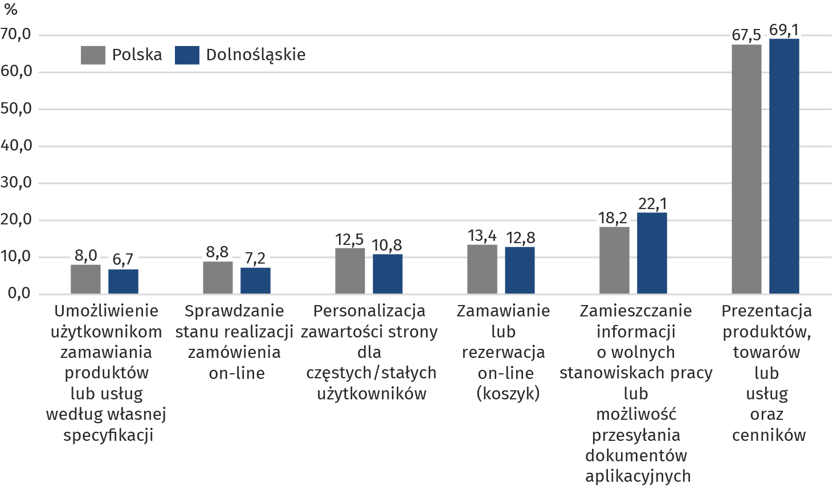

Analizując przeznaczenie posiadanych stron internetowych stwierdzono, że najczęściej przedsiębiorcy wykorzystywali ją w celu prezentacji produktów, towarów lub usług oraz cenników. Z tej możliwości korzystało 69,1% dolnośląskich przedsiębiorstw, przy przeciętnej wielkości w skali Polski na poziomie 67,5%. W następnej kolejności chętnie stosowanym zabiegiem było zamieszczanie na stronie internetowej informacji o wolnych stanowiskach pracy lub możliwość przesyłania dokumentów aplikacyjnych – 22,1% (wobec 18,2% w skali kraju). Najrzadziej natomiast strony internetowe służyły przedsiębiorcom do umożliwiania użytkownikom zamawiania produktów według własnej specyfikacji – 6,7% (wobec 8,0% w skali kraju).

Bezpieczeństwo ICT
Wykres 3. Przedsiębiorstwa stosujące środki bezpieczeństwa ICT według wybranych rodzajów środków bezpieczeństwa w % ogółu badanych przedsiębiorstw w 2025 r.
W 2025 r. najwięcej dolnośląskich przedsiębiorstw używała identyfikacji i uwierzytelniania silnym hasłem jako środek bezpieczeństwa ICT – 80,0%.
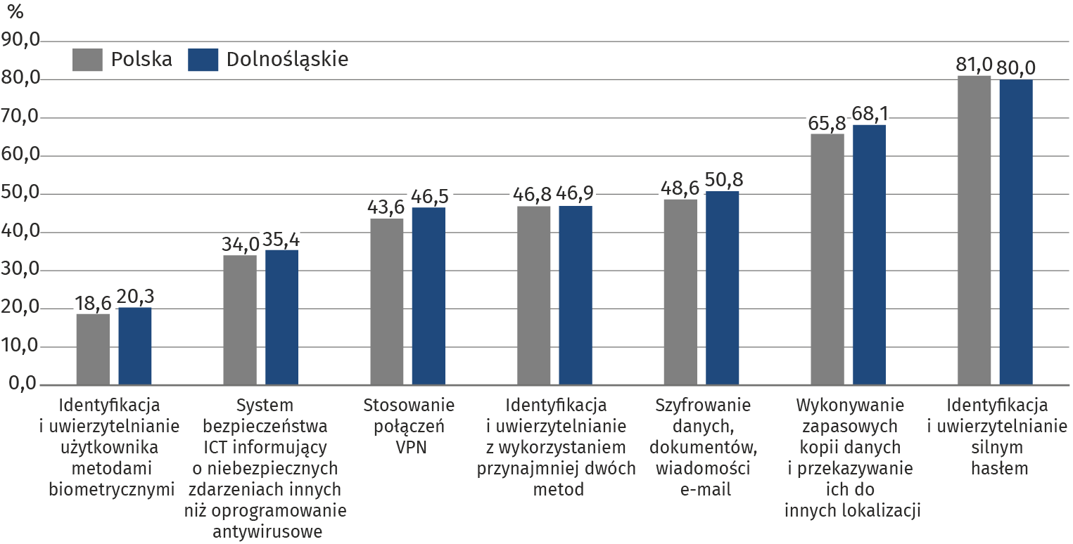

Najczęściej stosowanymi środkami bezpieczeństwa ICT w dolnośląskich przedsiębiorstwach, podobnie jak w całej Polsce było uwierzytelnianie silnym hasłem – 80,0% (w kraju – 81,0%), wykonywanie zapasowych kopii danych i przekazywanie ich do innych lokalizacji – 68,1% (w kraju – 65,8%) oraz szyfrowanie danych, dokumentów, wiadomości e-mail – 50,8% (w kraju – 48,6%). Zdecydowanie rzadziej korzystano z identyfikacji i uwierzytelniania użytkownika metodami biometrycznymi – 20,3% oraz systemu bezpieczeństwa ICT informującego o niebezpiecznych zdarzeniach innych niż oprogramowanie antywirusowe – 35,4% (wobec 18,6% i 34,0% w skali kraju).

Chmura obliczeniowa
W 2025 r. z płatnych usług chmury obliczeniowej korzystało 58,3% dolnośląskich przedsiębiorstw. W skali kraju z takich usług korzystało natomiast 55,3% przedsiębiorstw.
W 2025 r. odsetek dolnośląskich przedsiębiorstw zakupujących wybrane rodzaje usług w chmurze obliczeniowej wyniósł 58,3% i był o 3,0 p. proc. wyższy niż w skali kraju
Mapa 1. Przedsiębiorstwa kupujące usługi w chmurze obliczeniowej w % ogółu badanych przedsiębiorstw w 2025 r.

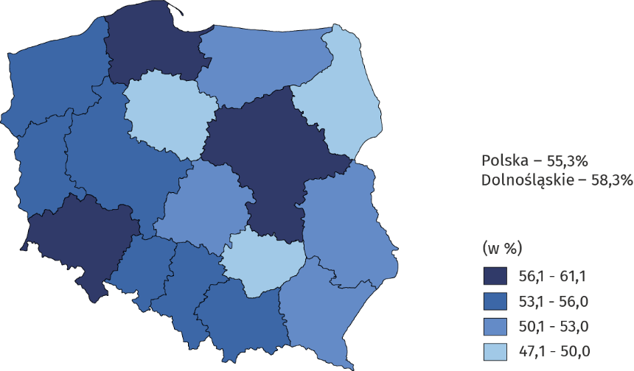

Spośród województw dolnośląskie zajęło 3. lokatę w kraju co do odsetka przedsiębiorstw kupujących usługi w chmurze obliczeniowej. Większy odsetek takich przedsiębiorstw został odnotowany tylko w województwie mazowieckim – 61,1% i pomorskim – 59,0%. Na ostatnim miejscu w kraju znalazło się województwo świętokrzyskie – 47,1%.
Spośród usług oferowanych w chmurze obliczeniowej najczęściej w województwie dolnośląskim kupowano te, które związane były z udostępnianiem poczty e-mail – 41,0% (wobec 37,3% w skali kraju). Podobna sytuacja miała miejsce w pozostałych województwach. Wysoki odsetek przedsiębiorstw korzystał również z udostępnianych w chmurze obliczeniowej oprogramowań biurowych – 32,7% (wobec 28,0% w skali kraju) oraz z możliwości przechowywania plików – 25,0% (wobec 21,8% w skali kraju). Najrzadziej natomiast dolnośląskie firmy korzystały z usług związanych z mocą obliczeniową (7,6% wobec 5,4% w skali kraju) oraz bazami danych 9,9% (wobec 8,8% w skali kraju).

Wykres 4. Przedsiębiorstwa kupujące wybrane rodzaje usług w chmurze obliczeniowej w % badanych przedsiębiorstw w 2025 r.
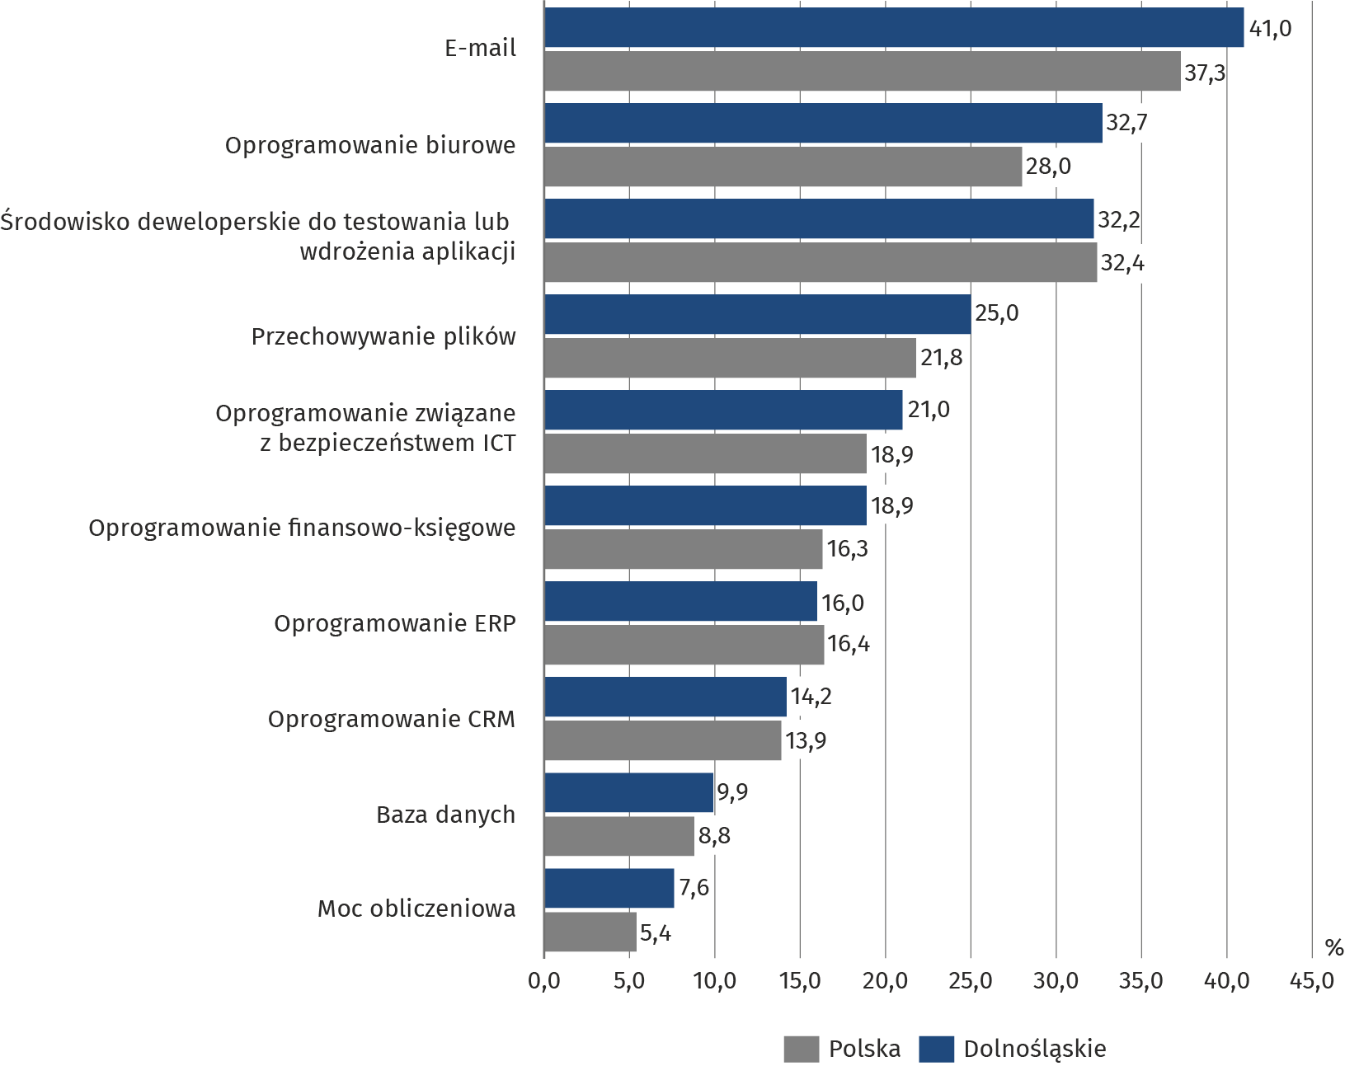

Sztuczna inteligencja
W celu zwiększenia wydajności i produktywności przedsiębiorstw zaczęto posługiwać się narzędziami, które pozwalają na zautomatyzowanie procesów lub zadań w firmie. Takimi narzędziami są technologie sztucznej inteligencji, które w 2025 r. w województwie dolnośląskim wykorzystywało 10,3% badanych przedsiębiorstw (wobec 8,7% w skali kraju).
Spośród województw dolnośląskie zajęło 3. miejsce, co do odsetka przedsiębiorstw wykorzystujących technologie sztucznej inteligencji
Mapa 2. Przedsiębiorstwa wykorzystujące technologie sztucznej inteligencji w % ogółu badanych przedsiębiorstw w 2025 r.

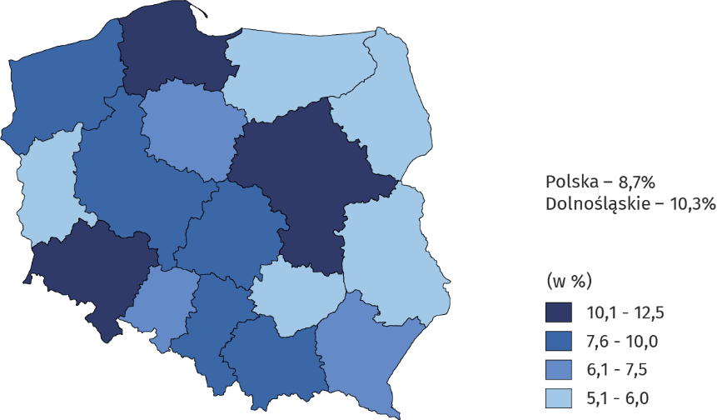

W porównaniu z pozostałymi województwami dolnośląskie przedsiębiorstwa częściej wykorzystywały wspomniane technologie. Większy odsetek takich przedsiębiorstw został odnotowany tylko w województwie mazowieckim (12,5%) oraz pomorskim (10,4%). Najmniejszy odsetek firm korzystających z technologii sztucznej inteligencji odnotowano natomiast w województwach: warmińsko-mazurskim (5,1%), lubuskim (5,5%) oraz podlaskim (5,6%). W województwie dolnośląskim, w relacji do 2024 r., udział przedsiębiorstw wykorzystujących technologie sztucznej inteligencji w ogóle badanych przedsiębiorstw zwiększył się o 3,2 p. proc. (w kraju o 2,8 p. proc.).
Wykres 5. Przedsiębiorstwa wykorzystujące technologie sztucznej inteligencji według celu wykorzystania w % ogółu badanych przedsiębiorstw w 2025 r.

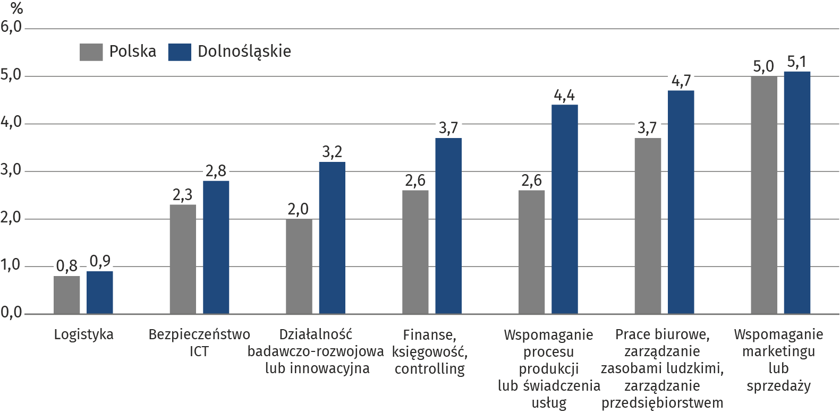

Najwięcej dolnośląskich przedsiębiorstw wykorzystywało technologie sztucznej inteligencji do wspomagania marketingu lub sprzedaży – 5,1% (wobec 5,0% w skali kraju). Kolejnymi celami jej stosowania były prace biurowe, zarządzanie zasobami ludzkimi, zarządzanie przedsiębiorstwem – 4,7% oraz procesy związane ze wspomaganiem procesu produkcji lub świadczenia usług – 4,4% (w kraju odpowiednio 3,7% oraz 2,6%). Najrzadziej natomiast, zarówno w województwie (0,9%), jak i w kraju (0,8%) technologie sztucznej inteligencji wykorzystywane były w dziedzinie logistyki.
W przypadku cytowania danych Głównego Urzędu Statystycznego prosimy o zamieszczenie informacji: „Źródło: dane GUS”, a w przypadku publikowania obliczeń dokonanych na danych opublikowanych przez Urząd Statystyczny we Wrocławiu prosimy o zamieszczenie informacji: „Źródło: opracowanie własne na podstawie danych GUS”.

Opracowanie merytoryczne:  Urząd Statystyczny we Wrocławiu  Dyrektor Halina Woźniak  Tel.: 71 3716 400 | Rozpowszechnianie:  Informatorium  Tel.: 71 3716 362, 71 3716 455
Osoba do kontaktu z mediami w Urzędzie Statystycznym we Wrocławiu  Alicja Pietrusiewicz  Tel.: 71 371 63 63  e-mail: A.Pietrusiewicz@stat.gov.pl |  | wroclaw.stat.gov.pl
 |  | @Wroclaw_STAT
Powiązane opracowania
Wykorzystanie technologii informacyjno-komunikacyjnych w przedsiębiorstwach i gospodarstwach domowych w 2025 r.
Społeczeństwo informacyjne w Polsce w 2025 r.
Temat dostępny w bazach danych
Bank Danych Lokalnych – Nauka i technika – Społeczeństwo informacyjne
Ważniejsze pojęcia dostępne w słowniku
Bezpieczeństwo systemów ICT
Internet
Łącze szerokopasmowe
Mobilny dostęp do Internetu
Społeczeństwo informacyjne

Podstawowym źródłem prezentowanych danych jest roczne reprezentacyjne badanie przedsiębiorstw o liczbie pracujących 10 osób i więcej na temat wykorzystania technologii informacyjno-telekomunikacyjnych przedsiębiorstw, realizowane na formularzu SSI-01 (dla przedsiębiorstw spoza sektora finansowego) i SSI-02 (dla przedsiębiorstw finansowych).

